ПОСТАНОВЛЕНИЕ
АДМИНИСТРАЦИИ БЕРЁЗОВСКОГО СЕЛЬСКОГО ПОСЕЛЕНИЯ
ДАНИЛОВСКОГО МУНИЦИПАЛЬНОГО РАЙОНА

ВОЛГОГРАДСКОЙ ОБЛАСТИ
403385, Волгоградская область, Даниловский район, ст. Берёзовская, ул. Советская, 22, тел. 5-41-11, факс: 5-41-11

от 10.07.2025 г. № 52

Об утверждении реестра мест размещения контейнерных площадок для сбора ТКО на территории Березовского сельского поселения Даниловского муниципального района Волгоградской области

В соответствии с Федеральным законом от 06.10.2003 № 131-ФЗ «Об общих принципах организации местного самоуправления в Российской Федерации», Постановлением Правительства РФ от 31 августа 2018 г. N 1039 "Об утверждении Правил обустройства мест (площадок) накопления твердых коммунальных отходов и ведения их реестра" руководствуясь Уставом Березовского сельского поселения Даниловского муниципального района Волгоградской области, в связи с приведением в фактическое соответствие реестра мест размещения контейнерных площадок для сбора ТКО на территории Березовского сельского поселения Администрация Березовского сельского поселения

постановляет:

- Утвердить прилагаемый реестр мест размещения контейнерных площадок для сбора ТКО на территории Березовского сельского поселения Даниловского муниципального района Волгоградской области согласно приложению №1.
- Утвердить приложение № 2 – «Данные о собственниках мест (площадок) накопления твердых коммунальных отходов».
- Утвердить Схему размещения контейнерных площадок для сбора твердых коммунальных отходов на территории Березовского сельского поселения Даниловского муниципального района Волгоградской области согласно приложению №3.
- Признать утратившим силу Постановления Администрации Березовского сельского поселения
- от 28.12.2020 г. № 121 «Об утверждении реестра мест размещения контейнерных площадок для сбора ТКО на территории Березовского сельского поселения Даниловского муниципального районам Волгоградской области».
- от 29.04.2021г. № 52 «Об утверждении реестра мест размещения контейнерных площадок для сбора ТКО на территории Березовского сельского поселения Даниловского муниципального районам Волгоградской области».
- От 06.05.2022 г. №50 «О внесении изменений в постановление №52 от 29.04.2021г. «Об утверждении реестра мест размещения контейнерных площадок для сбора ТКО на территории Березовского сельского поселения Даниловского муниципального района Волгоградской области»»

- Разместить Реестр ТКО на официальном сайте Березовского сельского поселения в информационно-телекоммуникационной сети «Интернет».
- Настоящее постановление вступает в силу с момента его подписания.

- Контроль за исполнением постановления оставляю за собой.

Глава Березовского
сельского поселения В.И. Бакулин
Приложение 1
к Постановлению администрации
Березовского сельского поселения
от 29.04.2021г № 52

РЕЕСТР
мест размещения контейнерных площадок для сбора ТКО на территории Березовского сельского поселения
Даниловского муниципального района Волгоградской области

Номер контейнерной площадки | Данные о нахождении мест ( площадок) накопления твердых коммунальных отходов |  |  | Данные о технических характеристиках мест ( площадок) накопления твердых коммунальных отходов |  |  |  |  | Данные о собственниках мест накопления ТКО для юр. Лиц/ данные о балансодержателях
Номер контейнерной площадки | адрес | широта | долгота | кол-во контейнеров | Площадь, кв.м | Тип подстилающей поверхности | Вид площадки | Материал ограждения
1 | ст. Березовская, пер. Донской, д.47 | 50,278114 | 43,994428 | 1 | 4,5 | грунт | открытая | без ограждения | Администрация Березовского СП, ИНН 3404002665
2 | ст. Березовская, ул. Недорубова, д.8 | 50,273681 | 43,984531 | 1 | 4,5 | грунт | открытая | металлопрофиль | Администрация Березовского СП
3 | ст. Березовская, ул. Недорубова, д.30 | 50,271881 | 43,9876664 | 2 | 4,5 | грунт | открытая | без ограждения | Администрация Березовского СП
4 | ст. Березовская, ул Недорубова д 50 | 50,270421 | 43,9902532 | 2 | 4,5 | грунт | открытая | металлопрофиль | Администрация Березовского СП
5 | ст. Березовская, ул Недорубова д 65 | 50,26735 | 43,9954498 | 1 | 4,5 | грунт | открытая | без ограждения | Администрация Березовского СП
6 | ст. Березовская, ул. Большевик, д.27 | 50,270434 | 43,996044 | 2 | 4,5 | грунт | открытая | без ограждения | Администрация Березовского СП
7 | ст. Березовская, ул Молодежная д 17 | 50,267853 | 43,9976691 | 1 | 4,5 | грунт | открытая | без ограждения | Администрация Березовского СП
8 | ст. Березовская, ул Ловягина д . 8/1 | 50,271709 | 43,995747 | 2 | 4,5 | грунт | открытая | без ограждения | Администрация Березовского СП
9 | ст. Березовская, ул Ловягина д 19 | 50,269238 | 43,9922772 | 1 | 4,5 | грунт | открытая | металлопрофиль | Администрация Березовского СП
10 | ст. Березовская, ул Советская д 22 | 50,269561 | 43,98932989 | 1 | 4,5 | грунт | открытая | шифер | Администрация Березовского СП
11 | ст. Березовская, ул Советская д. 24 | 50,26795 | 43,987339 | 1 | 4,5 | грунт | открытая | без ограждения | МКУ "ДК БСП", ИНН3404005345
12 | ст. Березовская, ул. Центральная, д.7 (Березовская школа) | 50,268475 | 43,9860005 | 2 | 4,5 | грунт | открытая | без ограждения | МКОУ Березовская КСШ-интернат им. К.И. Недорубова, ИНН 3404002739
13 | ст. Березовская, ул. Центральная, д. 24а | 50,265531 | 43,99023 | 1 | 4,5 | грунт | открытая | металлопрофиль | Администрация Березовского СП
14 | ст. Березовская, ул Ловягина д 42 | 50,267741 | 43,990157 | 1 | 4,5 | грунт | открытая | без ограждения | Администрация Березовского СП
15 | ст. Березовская, ул Ловягина д 48 | 50,266511 | 43,988502 | 1 | 4,5 | грунт | открытая | без ограждения | Администрация Березовского СП
16 | ст. Березовская, ул Ловягина д 57 | 50,26407 | 43,984892 | 1 | 4,5 | грунт | открытая | без ограждения | Администрация Березовского СП
17 | ст. Березовская, ул Ловягина д 58 | 50,2654 | 43,98692 | 1 | 4,5 | грунт | открытая | без ограждения | Администрация Березовского СП
18 | ст. Березовская, ул Ловягина д 69 | 50,262545 | 43,982832 | 1 | 4,5 | грунт | открытая | металлопрофиль | Администрация Березовского СП
19 | ст. Березовская, ул Ловягина д 71 | 50,261205 | 43,980286 | 1 | 4,5 | грунт | открытая | без ограждения | Администрация Березовского СП
20 | ст. Березовская, ул Ловягина д 87 | 50,259162 | 43,977995 | 1 | 5,5 | грунт | открытая | без ограждения | Администрация Березовского СП
21 | ст. Березовская, ул. Ловягина, д.117а | 50,256025 | 43,9737056 | 2 | 4,5 | грунт | открытая | без ограждения | Администрация Березовского СП
22 | ст. Березовская, ул Ловягина д 135а | 50,253225 | 43,970328 | 1 | 4,5 | грунт | открытая | без ограждения | Администрация Березовского СП
23 | ст. Березовская, ул Пролетарская д 34 | 50,258136 | 43,9805272 | 1 | 4,5 | грунт | открытая | без ограждения | Администрация Березовского СП
24 | ст. Березовская, ул. Садовая, д.68 | 50,261711 | 43,970342 | 1 | 4,5 | грунт | открытая | без ограждения | Администрация Березовского СП
25 | ст. Березовская, п. Нефтяников, д.5 | 50,254363 | 43,968662 | 1 | 4,5 | грунт | открытая | без ограждения | Администрация Березовского СП
26 | ст. Березовская, п. Нефтяников, д.29/1 | 50,254054 | 43,963907 | 1 | 4,5 | грунт | открытая | без ограждения | Администрация Березовского СП
27 | ст. Березовская, п. Нефтяников, д.46/1 | 50,258217 | 43,96697 | 1 | 4,5 | грунт | открытая | без ограждения | Администрация Березовского СП
28 | х. Ловягин, д. 11 | 50,302991 | 44,032355 | 1 | 4,5 | грунт | открытая | без ограждения | Администрация Березовского СП
29 | х. Ловягин, д 37 | 50,309053 | 44,0443662 | 2 | 4,5 | грунт | открытая | без ограждения | Администрация Березовского СП
30 | х. Ловягин, д 43 | 50,311024 | 44,046384 | 2 | 4,5 | грунт | открытая | без ограждения | Администрация Березовского СП
31 | х. Ловягин, д. 59/2 | 50,310043 | 44,040666 | 1 | 4,5 | грунт | открытая | без ограждения | Администрация Березовского СП
32 | х. Ловягин, д 75 | 50,309681 | 44,0423122 | 1 | 4,5 | грунт | открытая | без ограждения | Администрация Березовского СП

Приложение 2
к Постановлению администрации
Березовского сельского поселения
от 10.07.2025г № 52

Данные о собственниках мест (площадок) накопления твердых коммунальных отходов

для ЮЛ - полное наименование организации  для ИП - Фамилия, Имя, Отчество  для ФЗ - Фамилия, Имя, Отчество | ИНН | ОГРН | для ЮЛ - юридический адрес  для ИП -адрес регистрации по месу жительства  для ФЛ - адрес регистрации по месу жительства | для ЮЛ-фактический адрес  для ИП-почтовый адрес  для ФЗ - адрес проживания | ЮЛ, ИП, ФЛ-контактные данные (телефон, электронная почта) | Номер контейнерной площадки | Адрес нахождения контейнерной площадки
Администрация Березовского сельского поселения Даниловского Муниципального района Волгоградской области | 3404002665 | 1053456054255 | 403385,  Волгоградская обл., Даниловский р-н, Ст.Березовская, ул.Советская,22 | 403385,  Волгоградская обл., Даниловский р-н, Ст.Березовская, ул.Советская,22 | 5-41-11 | №№1-10, 13-32 | Согласно приложению №1 к данному постановлению
МКУ «Дом культуры Березовского сельского поселения» | 3404005345 | 1083456001310 | 403385,  Волгоградская обл., Даниловский р-н, Ст.Березовская, ул.Советская,24 | 403385,  Волгоградская обл., Даниловский р-н, Ст.Березовская, ул.Советская,24 | 9377098816 | №11 | ст. Березовская, ул Советская д. 24
МКОУ Березовская кадетская (казачья) средняя школа-интернат Даниловского муниципального района Волгоградской области | 3404002739 | 1023405572442 | 403385,  Волгоградская обл., Даниловский р-н, Ст.Березовская, ул.Центральная ,7 | 403385,  Волгоградская обл., Даниловский р-н, Ст.Березовская, ул.Центральная ,7 | 5-41-39 | №12 | ст. Березовская, ул. Центральная, д.7

Приложение 3.1а
к Постановлению администрации
Березовского сельского поселения
от 10.07.2025г № 52

СХЕМА РАЗМЕЩЕНИЯ КОНТЕЙНЕРНЫХ ПЛОЩАДОК
ДЛЯ СБОРА ТКО НА ТЕРРИТОРИИ БЕРЕЗОВСКОГО СЕЛЬСКОГО ПОСЕЛЕНИЯ
СТ. БЕРЕЗОВСКАЯ
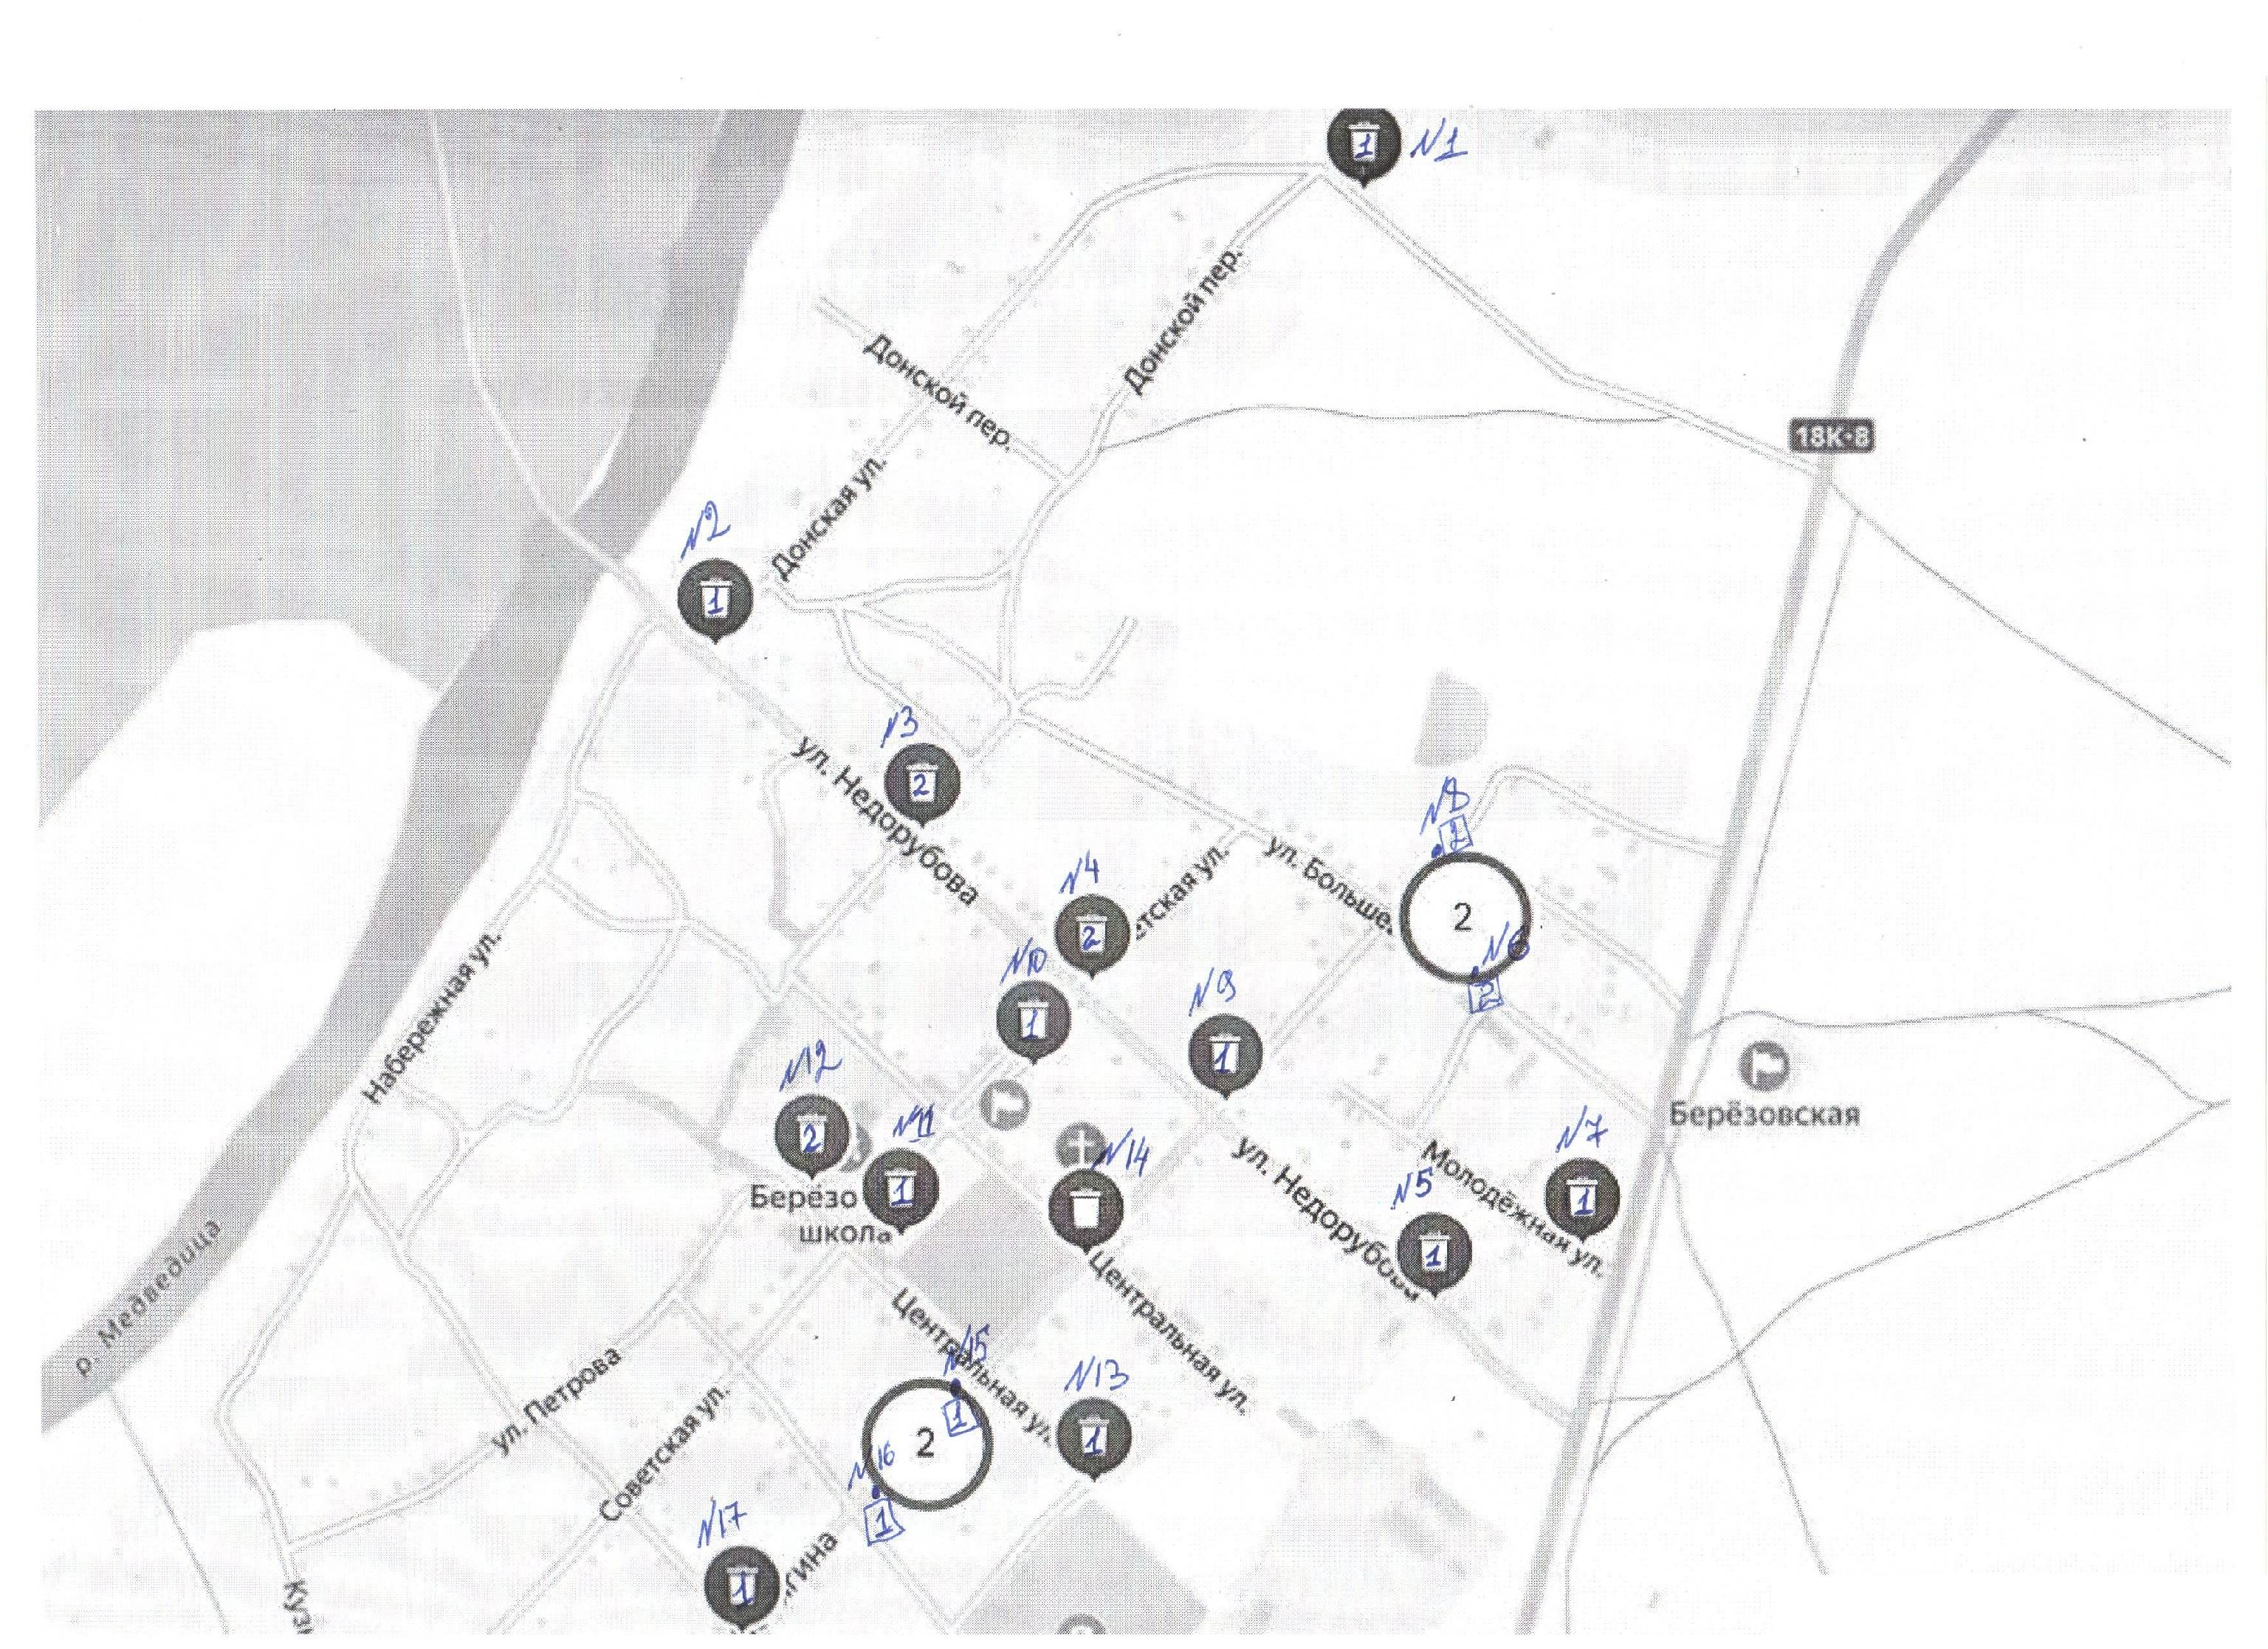
Приложение 3.1 б
к Постановлению администрации
Березовского сельского поселения
от 10.07.2025г № 52

СХЕМА РАЗМЕЩЕНИЯ КОНТЕЙНЕРНЫХ ПЛОЩАДОК
ДЛЯ СБОРА ТКО НА ТЕРРИТОРИИ БЕРЕЗОВСКОГО СЕЛЬСКОГО ПОСЕЛЕНИЯ
СТ. БЕРЕЗОВСКАЯ

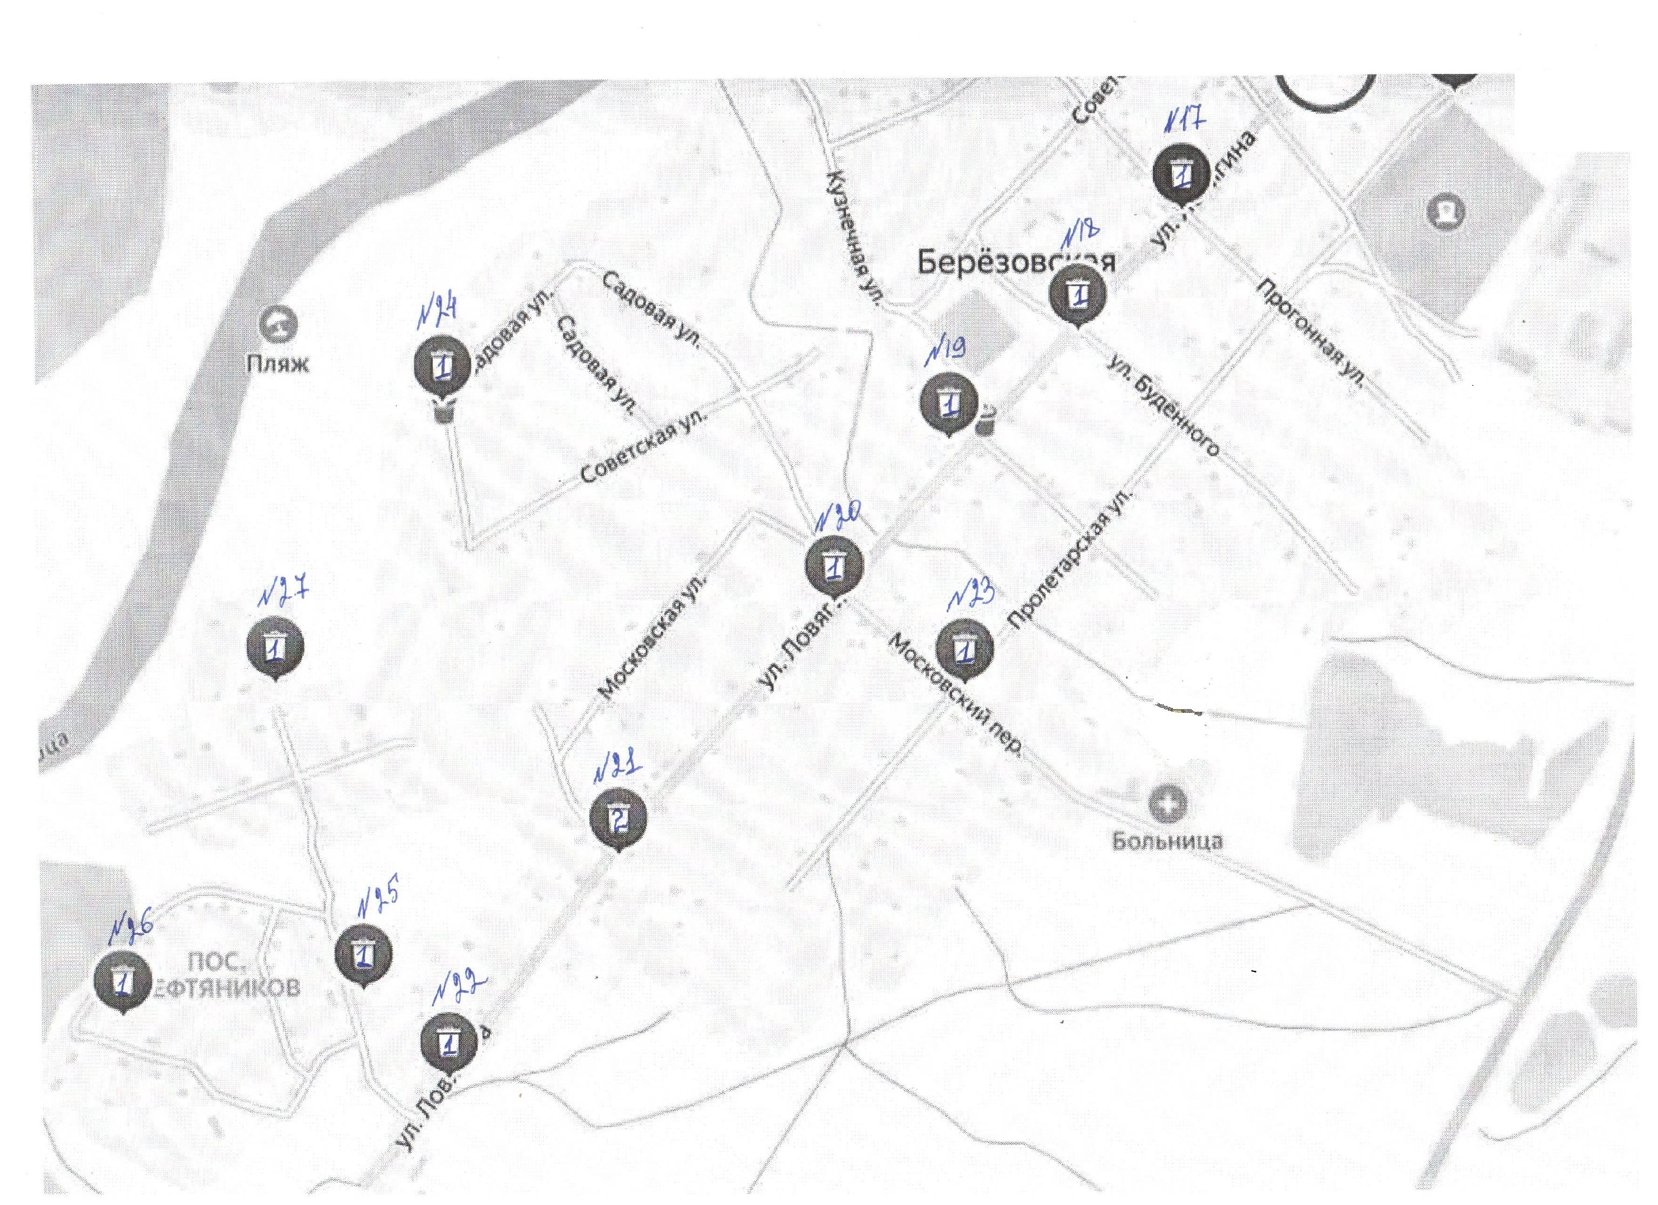

Приложение 3.2
к Постановлению администрации
Березовского сельского поселения
от 10.07.2025г № 52

СХЕМА РАЗМЕЩЕНИЯ КОНТЕЙНЕРНЫХ ПЛОЩАДОК
ДЛЯ СБОРА ТКО НА ТЕРРИТОРИИ БЕРЕЗОВСКОГО СЕЛЬСКОГО ПОСЕЛЕНИЯ
х.ЛОВЯГИН
